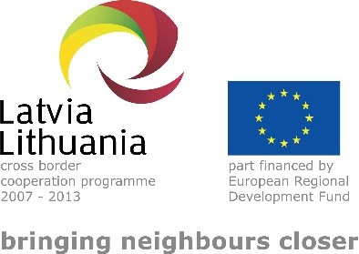
Finalinis projekto „Profesinio mokymo tobulinimas atsižvelgiant į darbo rinkos poreikius“ dalyvių susitikimas

Projekto „Profesinio mokymo tobulinimas atsižvelgiant į darbo rinkos poreikius“, pagal Latvijos ir Lietuvos bendradarbiavimo per sieną programą pagal 2007-2013 m. Europos teritorinio bendradarbiavimo tikslą, rezultatai ir tolesnio jo plėtojimo galimybės buvo aptartos Kuldigoje, Latvijoje. 2014 m. birželio 30 – liepos 1 dienomis čia buvo organizuotas finalinis projekto dalyvių susitikimas. Susitikimo metu projekto partneriai pristatė pasiektus rezultatus bei aptarė tolimesnes bendradarbiavimo galimybes, projektų idėjas. „Galime džiaugtis, kad pasiekti projekto rodikliai pranoko planuotus projekto paraiškoje“, teigė projekto vadovaujantį partnerį – Kuržemės regionų planavimo agentūrą atstovaujanti projekto koordinatorė Aiga Petkeviča. „Patobulintos mokyklų praktinio mokymo bazės, gausus dalyvių skaičius organizuotose profesinio meistriškumo konkursuose, mokymuose, apskrito stalo diskusijose rodo, kad pasirinkta projekto tema buvo aktuali ir naudinga“ - ,teigė projekto koordinatorė. Projekto metu didelis dėmesys buvo skiriamas profesinio mokymo populiarinimui – video reportažai, straipsniai spaudoje, įvairus renginiai, mokyklas pristatantys leidiniai ir videoklipai šiandien jau duoda rezultatų – mokiniai vis aktyviau renkasi studijas profesinėse mokyklose, domisi darbo rinkoje paklausiomis specialybėmis.
Susitikimo metu aptarti baigiamieji projekto darbai užtikrinantys sklandų projekto įsipareigojimų vykdymą bei efektyvų paramos lėšų panaudojimą. Profesinių mokyklų mokinių verslumo skatinimas, mokytojų kvalifikacijos kėlimas bei atskirų, darbo rinkai reikalingų profesijų programų tobulinimas – aktualijos, kurioms spręsti projekto dalyviai susitarė rengti bendrus projektus ateityje.
Susitikimo nuotraukos:
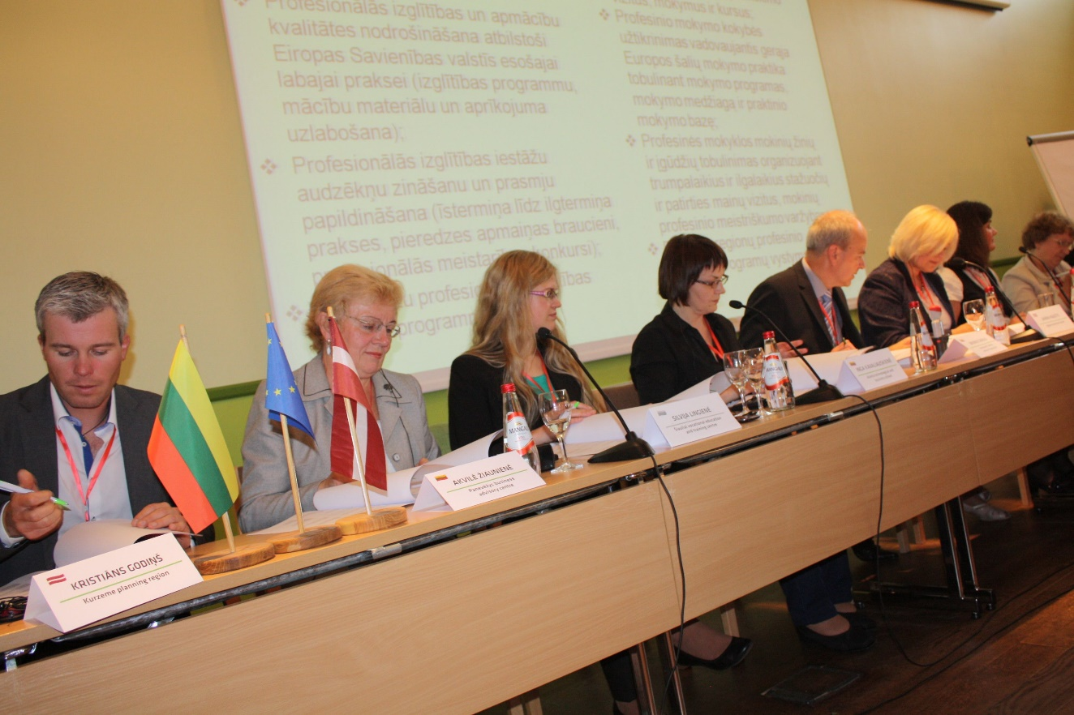
Baigiamojoje projekto konferencijoje Liepojoje buvo pasirašyta partnerių bendradarbiavimo deklaracija

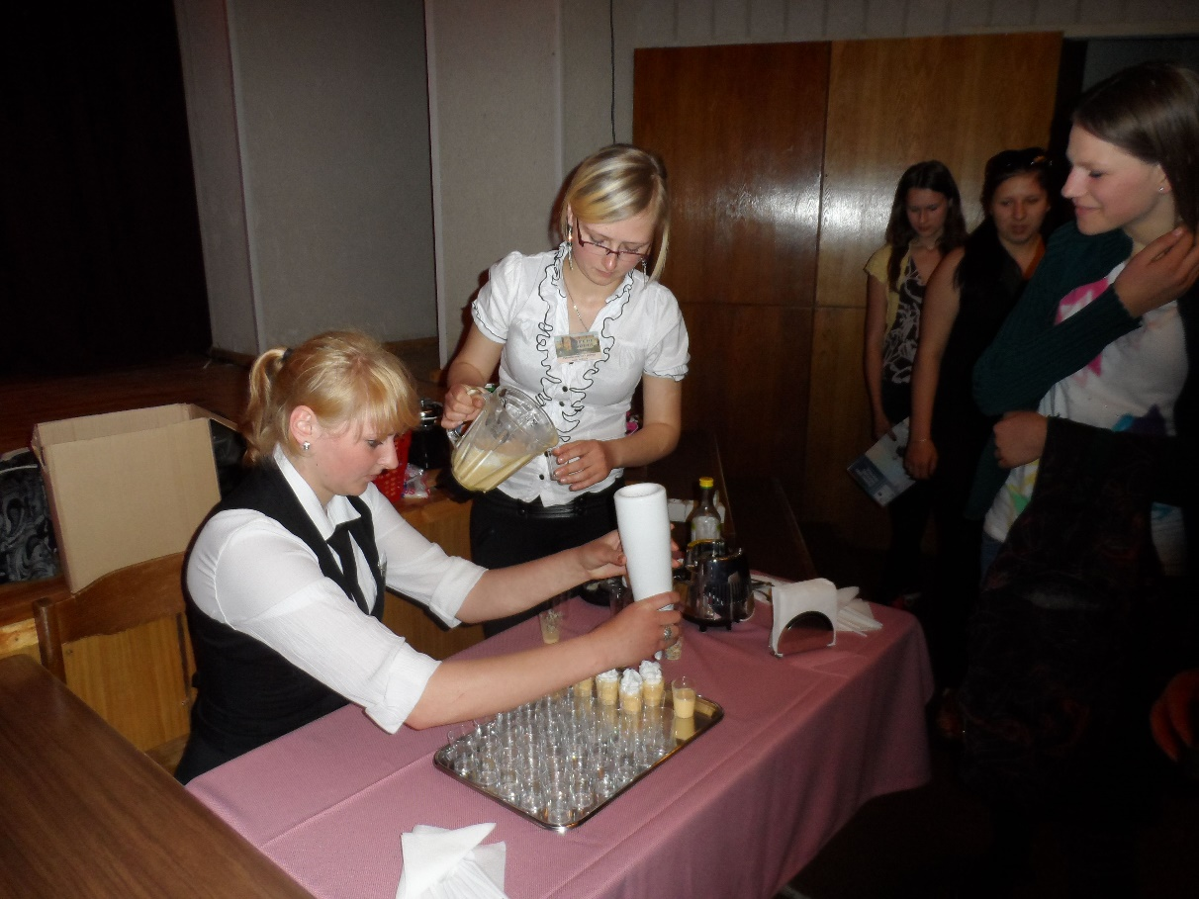
Renginių „Pasirink savo profesiją“ metu Panevėžio prekybos ir paslaugų verslo mokyklos mokinių demonstruojami mokykloje įgyti įgūdžiai sulaukė didelio dalyvių susidomėjimo

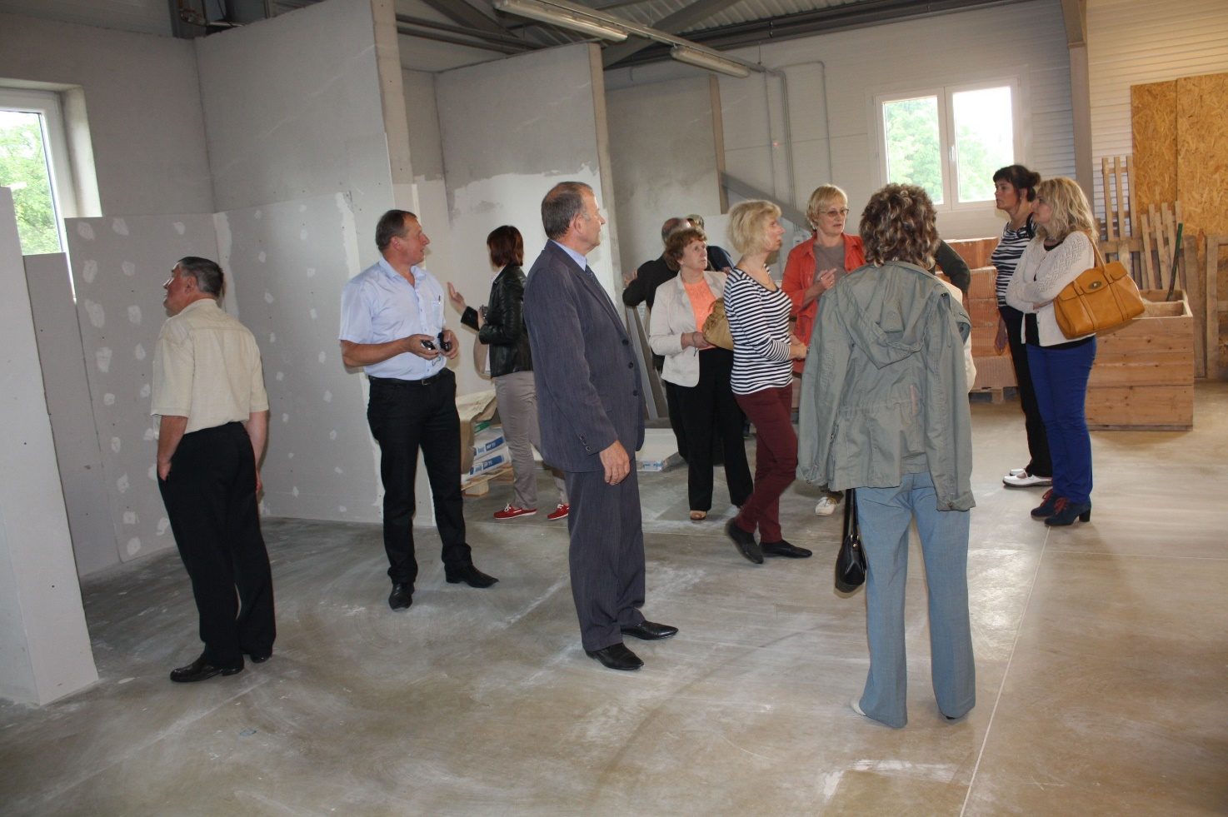
Lankydamiesi profesinėse mokyklose Latvijoje Lietuvos atstovai galėjo palyginti turimas praktinio mokymo bazes

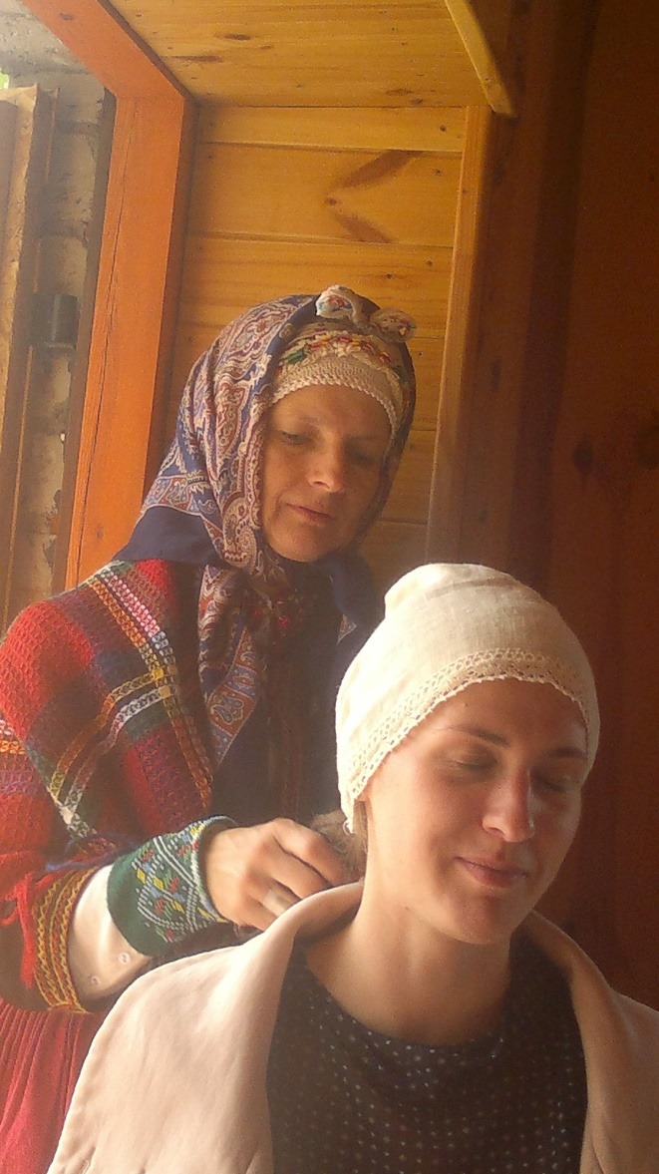
Projekto dalyviai turėjo galimybę susipažinti ir su Latvijos pamario krašto - Kuržemės tradicijomis

